2.pielikums
Cenu aptaujai “Gaismu dekorāciju atjaunošana, izgatavošana
un transportēšana”, identifikācijas Nr. TNPz 2022/115

TEHNISKĀ SPECIFIKĀCIJA

- Vispārējs situācijas apraksts: Talsu novada pašvaldībai, lai noformētu Talsu pilsētas publisko ārtelpu, ir nepieciešama esošu dekorāciju atjaunošana, kā arī jaunu dekorāciju izgatavošana ar LED tehnoloģijām.
- Pakalpojuma sniedzējs nodrošina, gaismas dekorāciju izgatavošanu, kā arī pašvaldības īpašumā esošu dekorāciju atjaunošanu un transportēšanu. Dekorācijas nepieciešams atjaunot, izgatavot un piegādāt mēneša laikā no līguma slēgšanas dienas.
- Atjaunojamās un izgatavojamās dekorācijas:
Nr.p.k. | Dekora attēls ar izmēriem | Daudzums | Izmēri
Staba dekors – “Talsu saulīte”
1. | 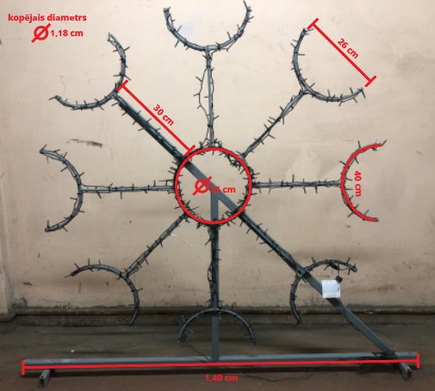 | 22 gab. | Kopējais diametrs  Ø 1,18 cm  Iekšējais diametrs  Ø25 cm  Stara garums  30 cm  Loka diametrs  Ø26 cm  Loka garums  40 cm
- Apvilkt esošo metāla karkasu ar LED gaismas cauruli silti baltā krāsā;
- LED caurules diametrs – 13 mm;
- Dekora jauda – ne mazāka kā 40w;
- Drošai eksponēšanai ārtelpās - aizsardzības pakāpe IP 67;
- Dekora pieslēgšanai pievienots vismaz 1,8 m garš tumšas krāsas kabelis ar savienojuma izolāciju.

Staba dekors – “Sniegpārsla”
2. | 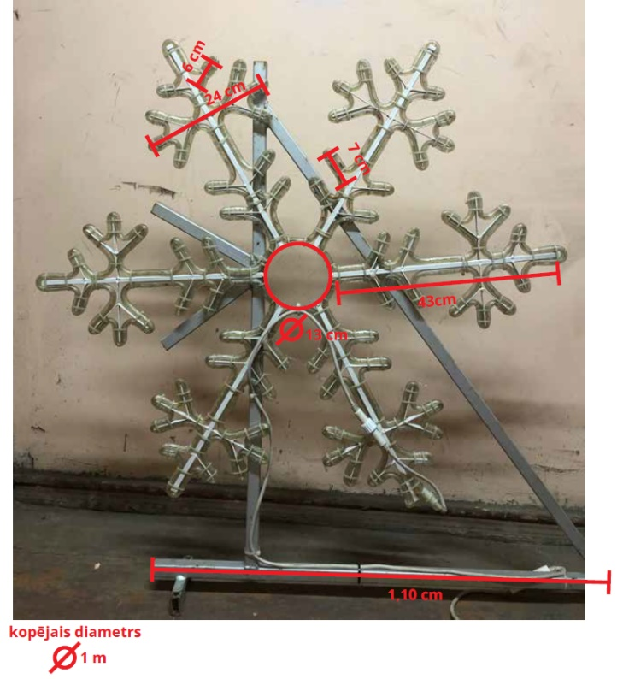 | 10 gab. | Kopējais diametrs  Ø 1 m  Iekšējais diametrs  Ø13 cm  Stara garums  43 cm
- Apvilkt esošo metāla karkasu ar LED gaismas cauruli silti baltā krāsā;
- LED caurules diametrs – 13 mm;
- Dekora jauda – ne mazāka kā 60w
- Drošai eksponēšanai ārtelpās - aizsardzības pakāpe IP 67;
- Dekora pieslēgšanai pievienots vismaz 1,8 m garš tumšas krāsas kabelis ar savienojuma izolāciju.
Dekors – “Lukturis”
3. | 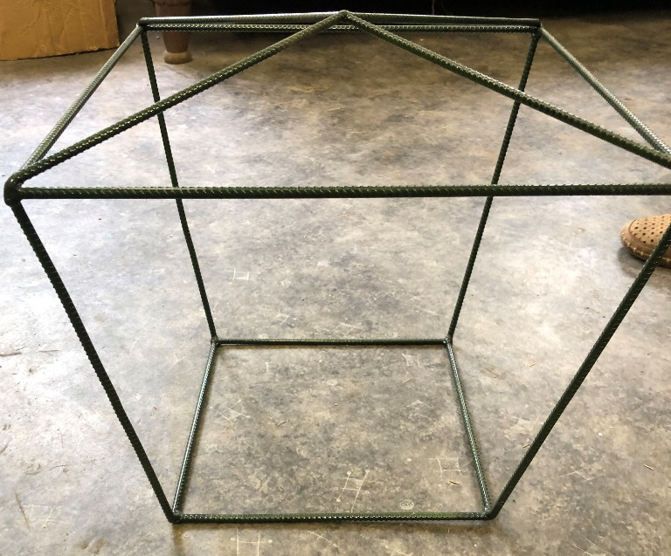 | 8 gab.
- Apvilkt esoša luktura karkasu ar silti baltas gaismas LED virteni;
- Drošai eksponēšanai ārtelpās - aizsardzības pakāpe IP 67.
- Dekora pieslēgšanai pievienots vismaz 1,8 m garš tumšas krāsas kabelis ar savienojuma izolāciju.

Egles dekors – “Bumba”
4. | 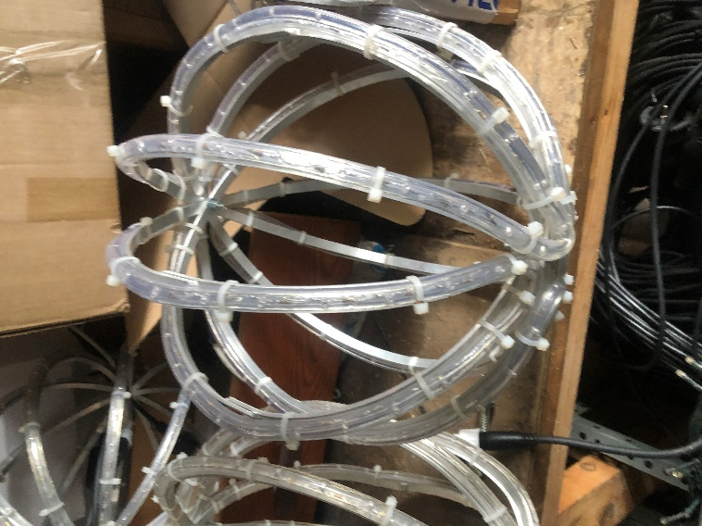 | 20 gab. | diametrs  Ø 30-35cm
Izgatavot līdzīga izskata dekoru egles dekorēšanai (bumba):
- Metāla pamatnei piestiprinātas LED gaismas caurule sarkanā krāsā;
- LED caurules diametrs – 13 mm;
- Dekora jauda – ne mazāka kā 20w;
- Drošai eksponēšanai ārtelpās - aizsardzības pakāpe IP 64;
- Dekora pieslēgšanai pievienots vismaz 1,8 m garš tumšas krāsas kabelis ar savienojuma izolāciju.

